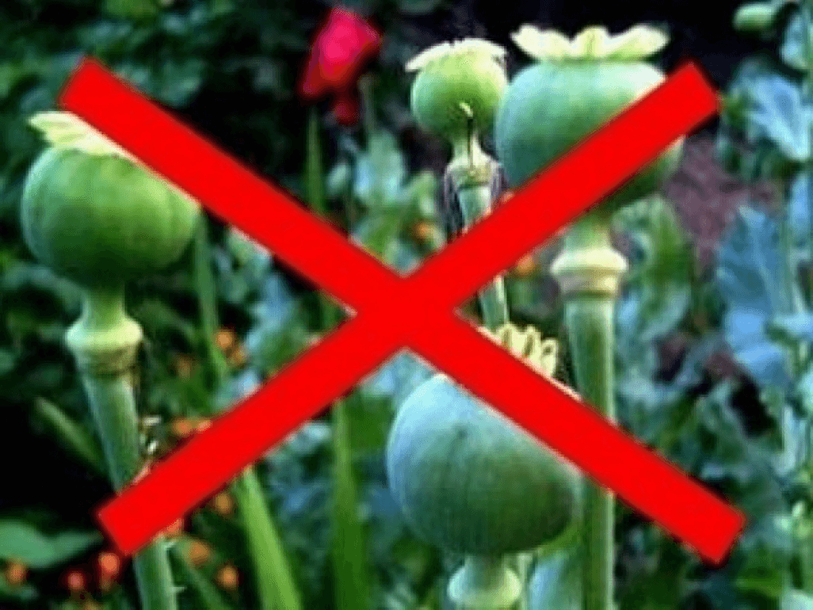

[**О проведении оперативно-профилактической операции «Мак-2019»**](http://pavl23.ru/item/211848#/)

С 27 мая 2019 года на территории Павловского района проходит ежегодная межведомственная комплексная оперативно-профилактическая операция «Мак-2019», которая пройдет в пять этапов и продлится до октября текущего года.

Основные цели и задачи операции – выявление, предупреждение и ликвидация незаконных посевов наркосодержащих растений на приусадебных участках и на полях с сельскохозяйственными культурами.

Администрация Северного СП